Сценарий мастер-класса
Тема: Использование технологии «Карты Проппа»
в обучении детей творческому рассказыванию.
руководитель: Такарева Ирина Авазовна
МАДОУ «Радость» СП д/с№202

Тема: Использование технологии «Карты Проппа» в обучении детей творческому рассказыванию.
Цель: Создание условия для повышения профессиональной компетентности педагогов по использованию технологии «Карты Проппа» в обучении детей творческому рассказыванию.
Задачи:
- Познакомить педагогов со структурой работы с детьми в
рамках данной технологии;
- Создать условия для закрепления знаний о функциях карт;
- Закрепить полученные знания на практике.
Мой мастер-класс будет полезен не только для воспитателей, но и для педагогов начальных классов, а также для учителей-логопедов. Количественный состав фокус-группы составляет 6 человек.
Для проведения данного мастер-класса нам потребуются: изображение «игрового поля» по данной технологии, набор сюжетных картинок по сказкам, 1 полный набор карт Проппа (Формат А5) для демонстрации, 3 набора карт Проппа по 12 определенных функций (7*10 см), 3 шариковых ручки, 3 листа (Формата А4).
Результатом данного мастер-класса будет сформированность профессиональной компетентности педагогов по использованию технологии «Карты Проппа» в обучении детей творческому рассказыванию.

Ход мастер-класса

Свою работу я выстраиваю по такому принципу: «Учите ребенка каким-нибудь неизвестным ему пяти словам – Он будет долго и напрасно мучиться, но свяжите двадцать таких слов с картинками, и он усвоит их на лету» Константин Дмитриевич Ушинский.
Развитие связной речи детей является одним из направлений работы педагога. Обучение творческому рассказыванию – важная составляющая этой деятельности. В процессе работы над творческим рассказыванием дети овладевают сложными формами связной речи. При обучении детей творческому рассказыванию, сочинению сказок я использую технологию «Карты Проппа». Работа по данной технологии делится на несколько этапов:
Подготовительный этап-организация предметно-развивающей среды (насыщение книжного уголка разнообразной литературой, создание картотеки сюжетных картинок по сказкам);
1.Первый этап - знакомство со сказками. Выявление жанровых особенностей, выразительных средств, композиции сказки;
2.Второй этап - введение карт Проппа, пересказ сказок с использованием карт;
3.Третий этап - взаимодействие с родителями по развитию связной речи детей дошкольного возраста с использованием карт Проппа;
4.Четвертый этап - использование карт Проппа, придумывание собственных сказок.
Результатом использования данной технологии является:
1. Ребенок удерживает в памяти гораздо большее количество информации.
2. Представленные в картах функции являются обобщенными действиями, благодаря чему, ребенок абстрагируется от конкретного поступка героя, у ребенка развивается абстрактное, логическое мышление.
3. У детей развивается внимание, восприятие, фантазия, творческое воображение, волевые качества; обогащается эмоциональная сфера, активизируется связная речь, обогащается словарь; повышается поисковая активность.
При помощи карт мы можем легко проанализировать структуру сказки, разбив её на функции. Ребенку это поможет лучше усвоить содержание сказки и облегчит пересказ. Вся работа проходит в игровой форме.
Позвольте, познакомить вас более подробно с данной технологией. Она представляет собой некое игровое поле, которое делится на три основные части: зачин, повествование, концовка сказки. Причем «зачин» и «повествование» разделяются обязательно функцией «Отлучка героя» (карточка «Герой покидает дом»), а этапы «повествование» и «концовка сказки» - картой «Возвращение героя домой». Всего существует 31 функция, которые упразднили до 28 карт по Проппу.
Обратите внимание на сами карты и их значение.
- Жили-были. Сказка начинается с вводных слов, создающих сказочное пространство: в некотором царстве, в тридевятом государстве, жили-поживали, в стародавние времена…
2. Особое обстоятельство. Нестандартное, неординарное событие: рожь кто-то топчет каждую ночь, курочка золотое яйцо снесла; хочет лететь, а крыльев нет («Лягушка- путешественница»).
3. Запрет. Чего-то делать нельзя: не оставляй братца, не пей из лужи, не выглядывай в оконце…
4. Нарушение запрета. Сказочные персонажи нарушают запрет. А этого только и дожидается вредитель (антогонист). Убежала Маша к подружкам… Выглянул петушок в окошко…
5. Герой покидает дом. Варианты: Сам отправляется на поиски (пропавшего братца). Родители посылают (за молодильными яблоками). Изгоняется из родного дома (мачеха велит увезти падчерицу в лес)
6. Появление друга- помощника. Доброму делу всегда кто-то помогает.
7. Способ достижения цели (или задача). Как герой достигает цель: вернуть братца, освободить красавицу…
8. Враг начинает действовать (или Вредительство). Появление врага. Гуси-лебеди тут как тут, подхватили братца, да и унесли. А лиса только этого и ждала…
9. Одержание победы. Разрушение злых чар, физическое уничтожение…
10. Преследование. Героев могут преследовать Змей Горыныч, гуси-лебеди и т.д.
11. Герой спасается от преследования. Прячется в печку, превращается в кого-то…
12. Даритель испытывает героя. Встреча с дарителем, появление персонажа, имеющее нечто волшебное…
13. Герой выдерживает испытание дарителя. Соткать ковёр, построить хрустальный мост «от своего крыльца до моего дворца» за одну ночь…
14. Получение волшебного средства (самокатный клубочек шерстяных ниток, заветные слова, волшебную палочку, серебряные башмачки)
15. Отлучка дарителя (Баба-Яга отпускает с миром, волшебник исчезает и т.д.)
16. Герой вступает в битву с врагом (борьба) (бьются на мечах, устраивают состязание в скорости (кто быстрее прибежит ёж или заяц, кто дальше лошадь пронесёт), ловкости, хитрости или играют в карты, или похищение.
17. Враг оказывается поверженным. В сказках антагониста не только побеждают в бою, но он может проиграть в соревновании, а так же быть изгнанным или уничтоженным хитростью.
18. Метят героя. Метку наносят на тело или дают особый предмет – кольцо, полотенце, образок, он что-то забирает у поверженного врага.
19. Герою дают сложное задание. Достать перстень со дна моря, соткать ковер и т.д.
20. Герой выполняет задание (а как же иначе?).
21. Герою дается новый облик (погружение героя в кипящую воду или горячее молоко, которое делает героя еще краше).
22. Герой возвращается домой.
23. Героя не узнают дома (из-за заклятия, изменившего внешность).
24. Появляется ложный герой, выдающий себя за героя или присваивающий себе его заслуги.
25. Разоблачение ложного героя. Слуга слышит: Аленушка отвечает козленочку из пруда.
26. Узнавание героя. Подмена обнаружена. Ложный герой убегает сам или изгнан с позором. Народ приветствует героя.
27. Счастливый конец. Подарки, свадьба, народное гулянье – пир на весь мир…
28. Мораль сей сказки. Какой вывод можно сделать из сложившейся истории.
Важно помнить: в сказке совсем не обязательно будут присутствовать все функции. И последовательность их будет различной. Приведём совсем простой пример на анализе сказки «Маша и медведь»
Что мы здесь имеем:
Название карты Сюжет сказки
«Жили-были» – старик со старухой и была у них внучка Машенька.
«Запрет» – нельзя отставать от подружек, уходить далеко в лес.
«Герой покидает дом» – и пошла Машенька с подружками в лес
«Нарушение запрета» – кустик-за кустик, деревце –за деревце и ушла девочка от подружек.
«Особое обстоятельство» – заблудилась, пришла к домику медведя.
«Способ достижения цели» – испекла пирожки для бабушки с дедушкой, отправила медведя отнести.
«Возвращение героя домой»
«Счастливый конец»
«Мораль» – Чему учит нас эта сказка.
Карты, используемые в начале работы, должны быть выполнены в сюжетной манере и красочно. В дальнейшем, пользуются картами со схематичным изображением.
Прежде чем приступить к непосредственному сочинению сказок по картам Проппа, следует организовать подготовительные игры, в процессе которых ребята познакомятся и освоят все сказочные функции, давайте, попробуем вместе.
Подготовительные игры:
1. «Кто на свете всех злее (добрее)?». Каких злых (добрых) героев вы знаете?
Ответы педагогов.
Выявление злых и коварных сказочных героев, описание их внешнего облика, характера, образа жизни, привычек, жилища (таким же образом анализируются и положительные герои);
2. «Заветные слова» Давайте вспомним волшебные слова, которые встречаются в сказках.
Ответы педагогов.
Здесь попытка вычленить самые действенные, значимые слова в сказке (волшебные слова, сказочные приговоры);
3. «Что в дороге пригодится?» Какие предметы – помощники вы знаете? Ответы педагогов. (скатерть-самобранка, сапоги-скороходы, аленький цветочек, меч-кладенец и т.д.).
Придумывание новых предметов-помощников;
4. «Что общего?» — сравнительный анализ различных сказок с точки зрения сходства и различия между ними («Теремок» и «Рукавичка»; «Мороз Иванович» и «Госпожа Метелица»);
5. «Волшебные имена». Выяснение причин, почему дали именно такое имя герою (Золушка, Баба-Яга, Красная Шапочка и т.д.).
Вам необходимо поделиться на три команды по два человека. А теперь, я хочу предложить вам вспомнить, что все мы творческие личности и, опираясь на предложенный набор карт, придумать для своих детей волшебную сказку о гусенице Веселинке.
Предложенные карты:
- Жили-были
- Особое обстоятельство
- Герой покидает дом
- Способ достижения цели
- Герой возвращается домой
- Запрет
- Нарушение запрета
- Враг начинает действовать(вредительство)
- Появление друга - помощника
- Враг оказывается повержен
- Счастливый конец
12 Мораль
Для того, чтобы вам было легче создавать свой шедевр, я прошу ответить для себя на данные вопросы:
- Кто герой?
- Где живет герой?
- Что нельзя делать?
- Что произошло?
- Кто и как может навредить?
- Кто и как может помочь?
- Как справились с врагом?
- Чем закончилась сказка?
- Чему учит сказка?
После того, как команды закончат работу по составлению сказок, дать возможность представить свое произведение всем. Обратить внимание участников на то, что набор карт и тема были едины для всех, а сказки получились абсолютно разные. И, к тому же, во время повествования своего произведения участники, практически не заглядывают в конспекты, а опираются на выложенное перед собой «игровое поле».

Спасибо за внимание!

Приложение 1
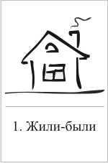
Карты Проппа
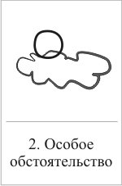
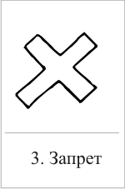
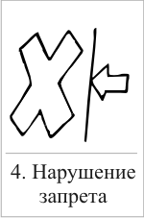
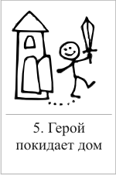
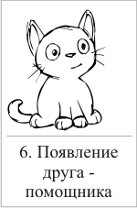

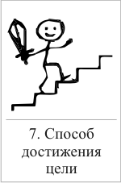
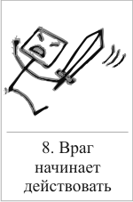
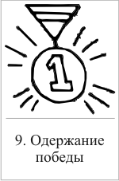
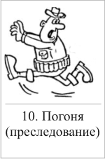
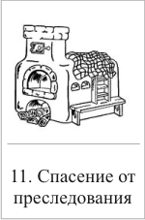
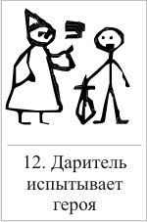

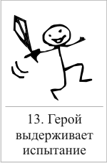
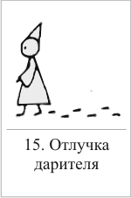
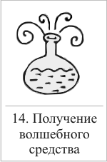
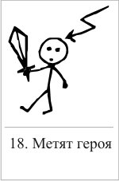
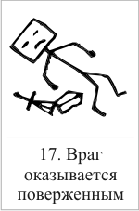
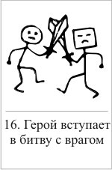

6,7
